Anglais Mme DUFFOUR
Homework 6C

Pour le lundi 20 avril :

- Réviser tout le vocabulaire vu depuis le début de l’année
- Revoir l’alphabet et les nombres de 1 à 20
- Faire les exercices sur les nombres de la feuille ci-jointe.
REVISION
READ AND MATCH
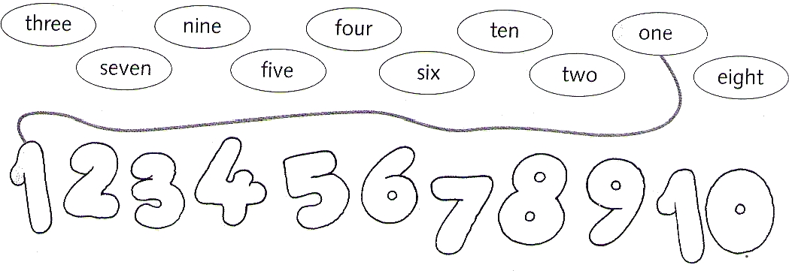
WRITE THE RESULTS
